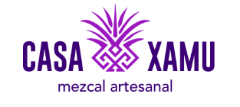
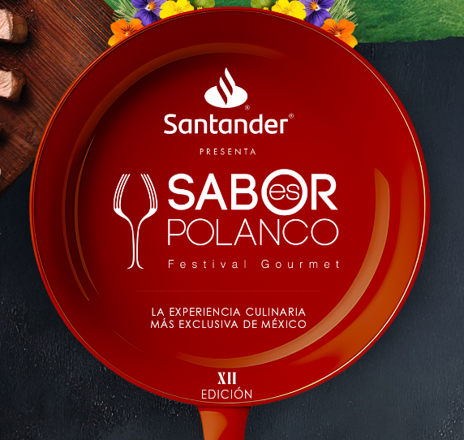
INVENTARIO

Fecha: 14 y 15 de marzo 2026
Entregado a: __________________ Área: __________________ Entregado por: __________________

Cantidad | Descripción
1 | Letrero Luminoso redondo con base metálica, 60cm de diámetro.
1 | Letrero Luminoso rectangular, 40x15cm.
70 | BOTELLAS DE MEZCAL ARTESANAL, 7 variedades para degustación de asistentes al evento y decoración Stand.
1 | Stand metálico 100 x 200 cm.
3 | Extensiones eléctricas distintas medidas.
1 | Mesa.
1 | Hielera.
1 | Bote de Basura.
- | Equipo bartender para mixología venta y degustación.
- | Flores de papel china, Banderitas papel picado, canasta de carrizo, foquitos, artículos varios para decoración.

__________________________________
Nombre y firma de quien recibe

